Il s’agit de données particulièrement sensibles du point de vue des libertés et des droits fondamentaux, le traitement de ces données ne peut donc se faire sans le respect d’un cadre juridique strict. Ces données sont :

* Les données dites « sensibles »
* Le numéro de sécurité sociale (NIR)
* Les données personnelles relatives aux condamnations pénales, aux infractions et au mesures de sûreté

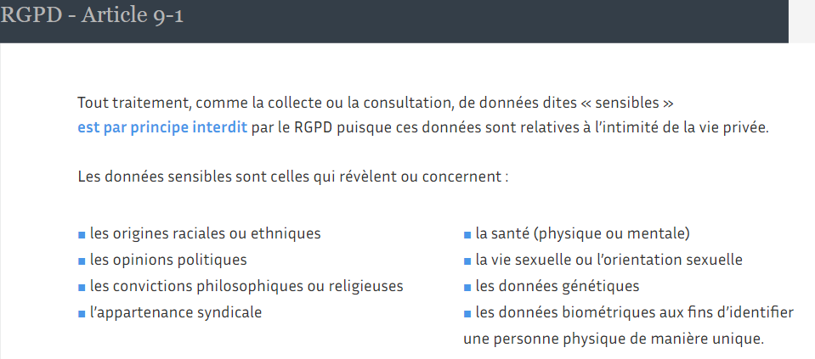

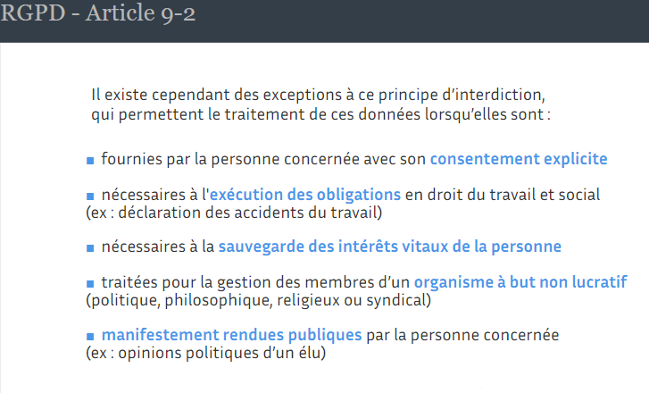

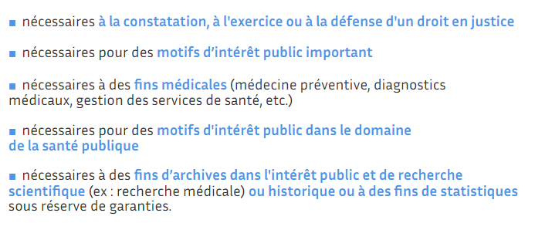

Le consentement doit être libre, spécifique, éclairé, univoque et facilement révocable

Les données relatives aux condamnations pénales et aux infractions ne peuvent être traitées que par :

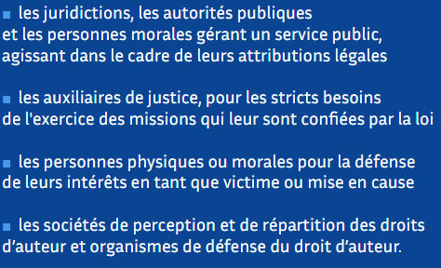

Les données bénéficiant d’une protection particulière sont les données sensibles, le numéro d’inscription au répertoire (NIR) et les informations relatives aux condamnations pénales, aux infractions et aux mesures de sureté.